Mẫu số 06. Giấy phép dạy lái xe
1. Mặt trước:
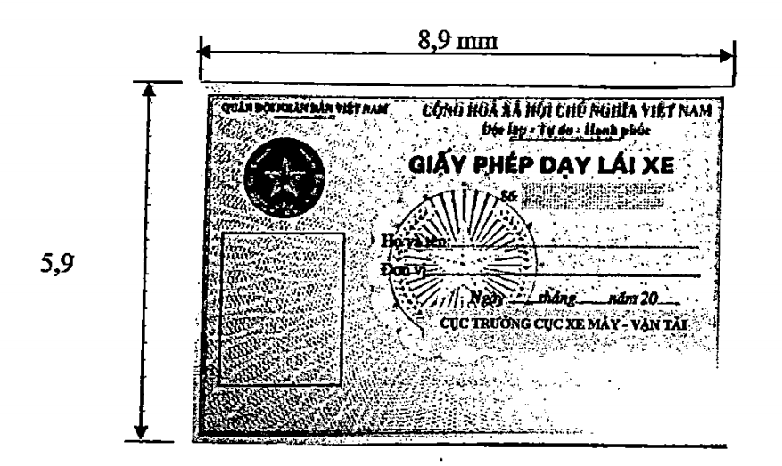
2. Mặt sau:
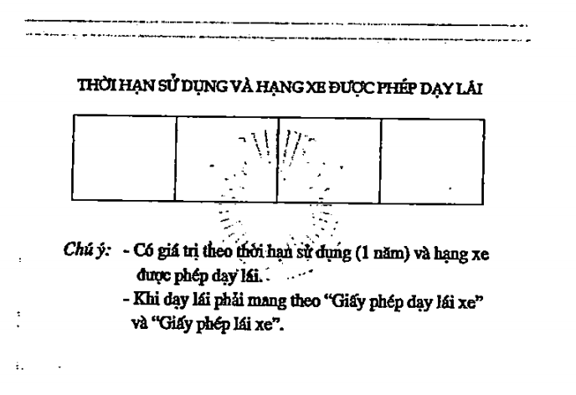
3. Quy cách:
- Kích thước: 8,9 x 5,9 x 0,5 mm;
- Phôi giấy phép dạy lái xe làm bằng vật liệu giấy;
- In trước hai mặt theo mẫu quy định;
- Ảnh của giáo viên dạy lái xe được dán trên giấy phép dạy lái xe có đóng dấu nổi của Cục Xe máy - Vận tải;
- Giấy phép dạy lái xe được ép plastic bằng mẫu giấy ép chuyên dùng của Cục Xe máy - Vận tải trước khi cấp cho người sử dụng.

